TRƯỜNG ĐẠI HỌC BÁCH KHOA HÀ NỘI
Viện Công nghệ thông tin và Truyền thông

Tài liệu mô tả thiết kế phần mềm
(Software Design Description)

EcobikeRental
Môn: Thiết Kế Và Xây Dựng Phần Mềm

Nhóm 16

Họ và tên | MSSV | Công Việc | Đóng góp
Nguyễn Văn Thái | 20173359 | Uc thanh toán,Uc trả xe, Code giao diện, chỉnh sửa thiết kế | 35%
Nguyễn Đức Thắng | 20173366 | Uc Thuê xe, xem xe đang thuê, code giao diện | 30%
Đinh Lê Nhất Thống | 20173391 | Uc Xem danh sách bãi xe, Xem danh sách xe trong bãi, API | 25%
Phạm Thị Thảo | 20153455 | Uc xem chi tiết xe | 10%

Mục lục

Mục lục 1
1 Giới thiệu 3
1.1 Mục đích 3
1.2 Từ điển thuật ngữ 3
1.3 Tham khảo 3
2 Thiết kế kiến trúc 4
2.1 Phân tích use case 4
2.1.1 Use case Thanh toán tiền cọc 4
2.1.2 Use case Thuê xe 5
2.1.3 Use case Trả xe 6
2.1.4 Use case Tìm kiếm bãi xe 7
2.1.5 Use case Xem danh sách bãi xe 8
2.1.6 Use case Xem danh sách xe trong bãi 9
2.1.7 Use case Xem thông tin xe 10
3 Thiết kế giao diện 11
3.1 Giao diện với thiết bị phần cứng 11
3.2 Giao diện với phần mềm khác 11
3.3 Giao diện người dùng 11
3.3.1 Biểu đồ dịch chuyển màn hình 11
3.3.2 Thiết kế giao diện 12
4 Thiết kế lớp 16
4.1 Biểu đồ lớp thiết kế 16
4.1.1 Use case thanh toán tiền cọc 16
4.1.2 Use case thuê xe 16
4.1.3 Use case xem danh sách bãi xe 17
4.1.4 Use case xem danh sách xe trong bãi 17
4.2 Thiết kế lớp chi tiết 18
5 Thiết kế mô hình dữ liệu 23
5.1 Biểu đồ thực thể quan hệ 23
5.2 Chuẩn hoá 23
5.3 Thiết kế chi tiết bảng 24
5.3.1 Bảng Bike 24
5.3.2 Bảng BikeParking 24
5.3.3 Bảng BikeRental 25
5.3.4 Bảng BikeRentalPause 25
5.3.5 Bảng Card 26
5.3.6 Bảng Transaction 26

Giới thiệu

Mục đích
Hệ thống được thiết kế và xây dựng để phục vụ nhu cầu thuê xe để đi lại của cư dân EcoPark. Cư dân có thể dễ dàng tiếp cận sử dụng. Hệ thống hoạt động phục vụ 24/7. Thanh toán nhanh chóng dễ dàng với thẻ tín dụng.

Từ điển thuật ngữ

- Bãi xe: là nơi để chứa các xe cho thuê. Người thuê cần tới bãi xe để thực hiện thuê xe.
- Xe: Xe điện cho thuê.
- Thẻ: Thẻ ngân hàng sử dụng để thanh toán.

Tham khảo
- Slide Thiết kế và xây dựng phần mềm– Cô Nguyễn Thị Thu Trang - BM Công nghệ phần mềm - Viện CNTT-TT, ĐHBK HN
- Các mẫu Template do Cô Nguyễn Thị Thu Trang Cung Cấp
- Một số tài liệu Phân tích thiết kế của IBM

Thiết kế kiến trúc
Hệ thống xây dựng theo kiến trúc mô hình 3 lớp.

Phân tích use case

Use case Thanh toán tiền cọc

Biểu đồ tương tác
- Biểu đồ tuần tự
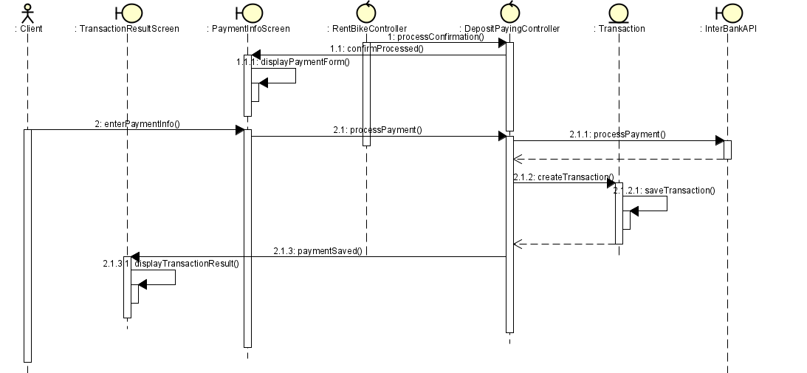

Biểu đồ lớp phân tích
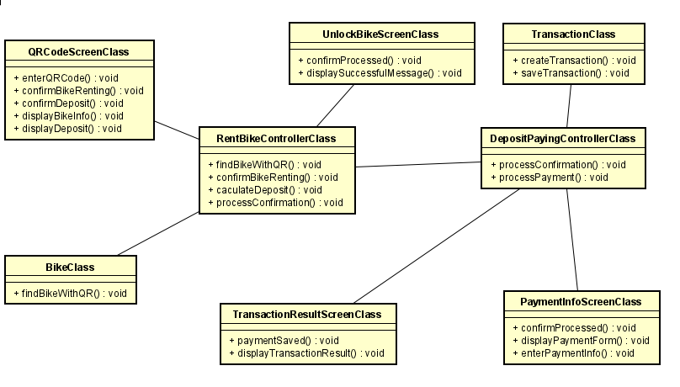

Use case Thuê xe

Biểu đồ tương tác
- Biểu đồ tuần tự
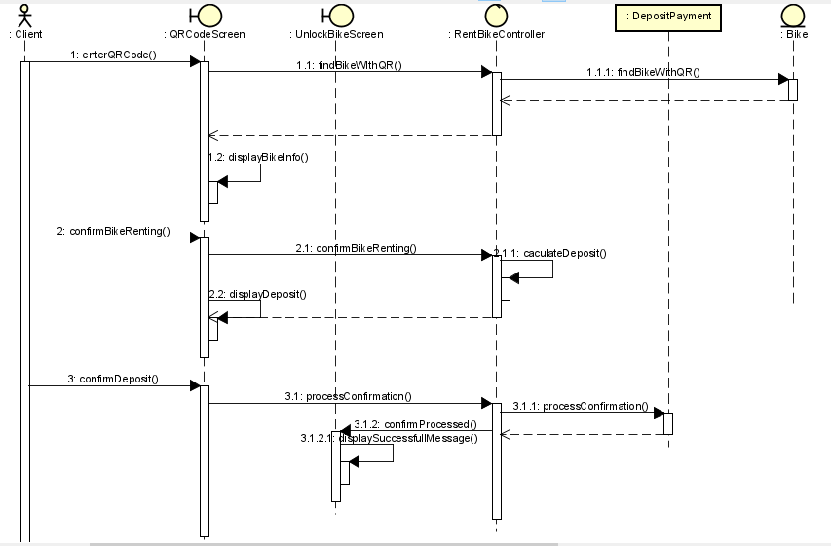

Biểu đồ lớp phân tích

Use case Trả xe

Biểu đồ tương tác
- Biểu đồ tuần tự
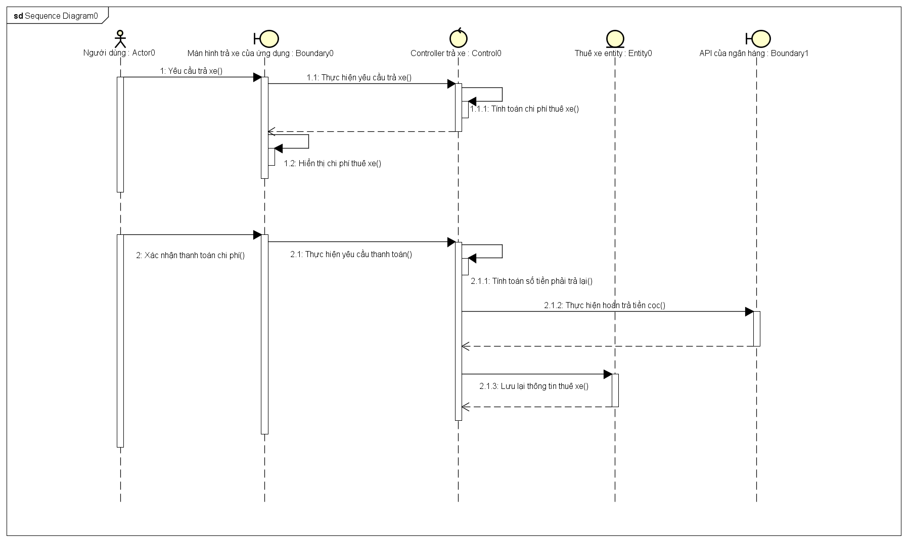

Biểu đồ lớp phân tích

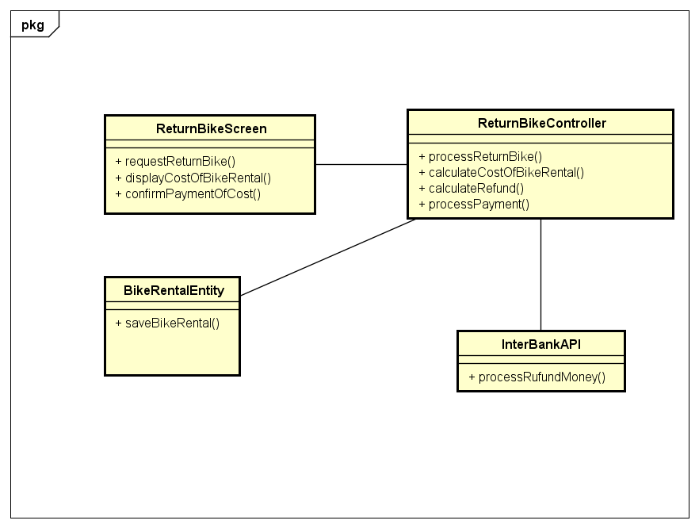

Use case Tìm kiếm bãi xe

Biểu đồ tương tác
- Biểu đồ tuần tự
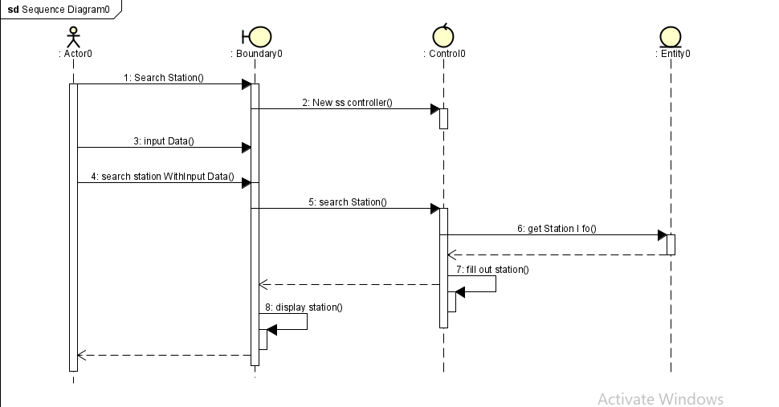

Biểu đồ lớp phân tích

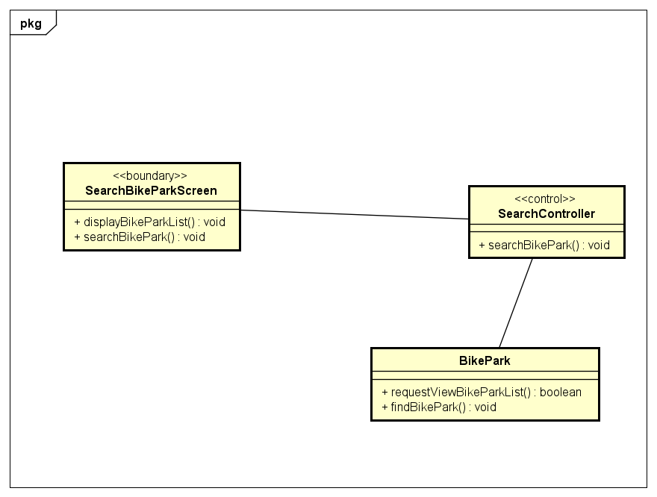

Use case Xem danh sách bãi xe

Biểu đồ tương tác
- Biểu đồ tuần tự
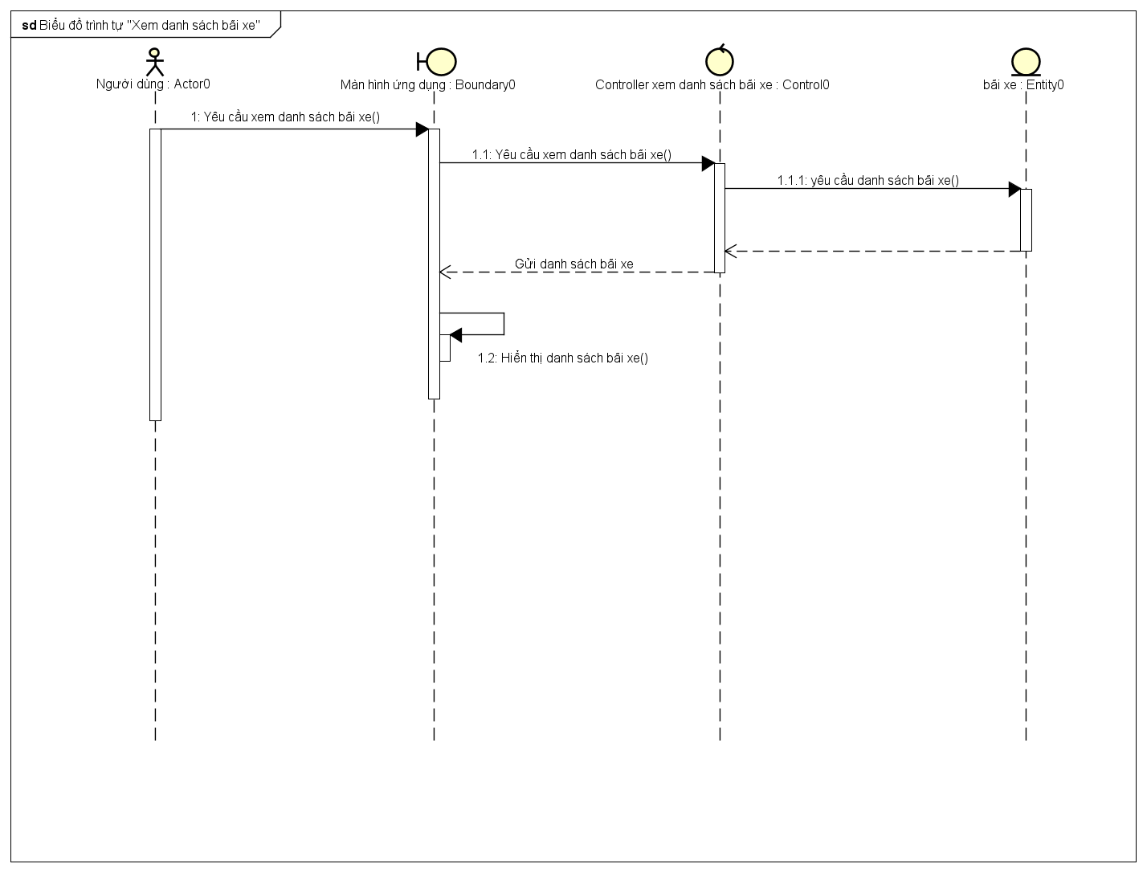

Biểu đồ lớp phân tích
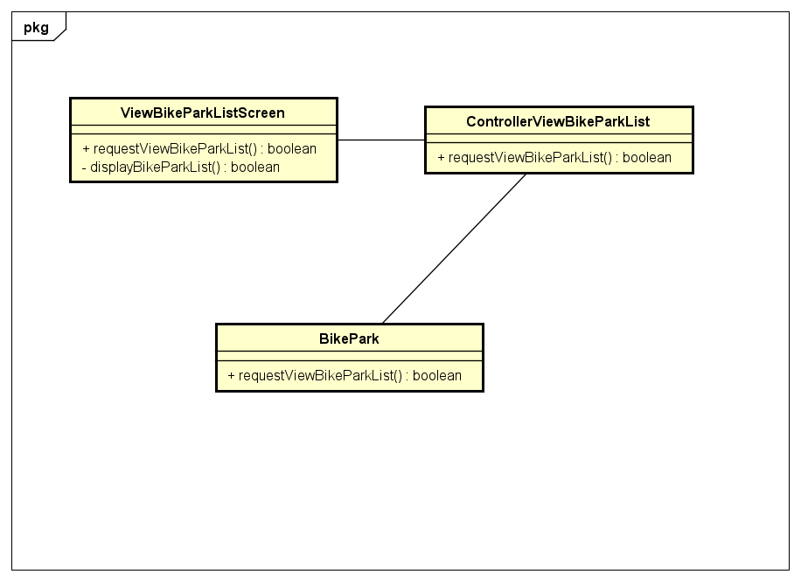

Use case Xem danh sách xe trong bãi

Biểu đồ tương tác
- Biểu đồ tuần tự
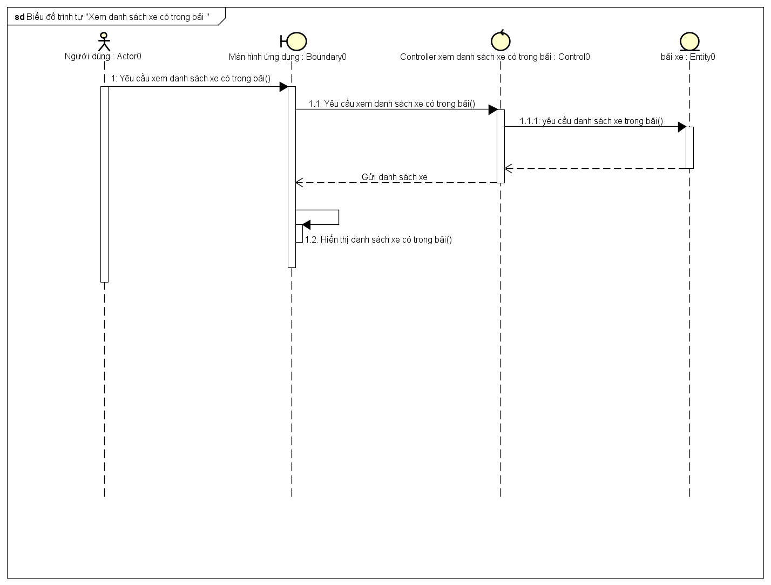

Biểu đồ lớp phân tích
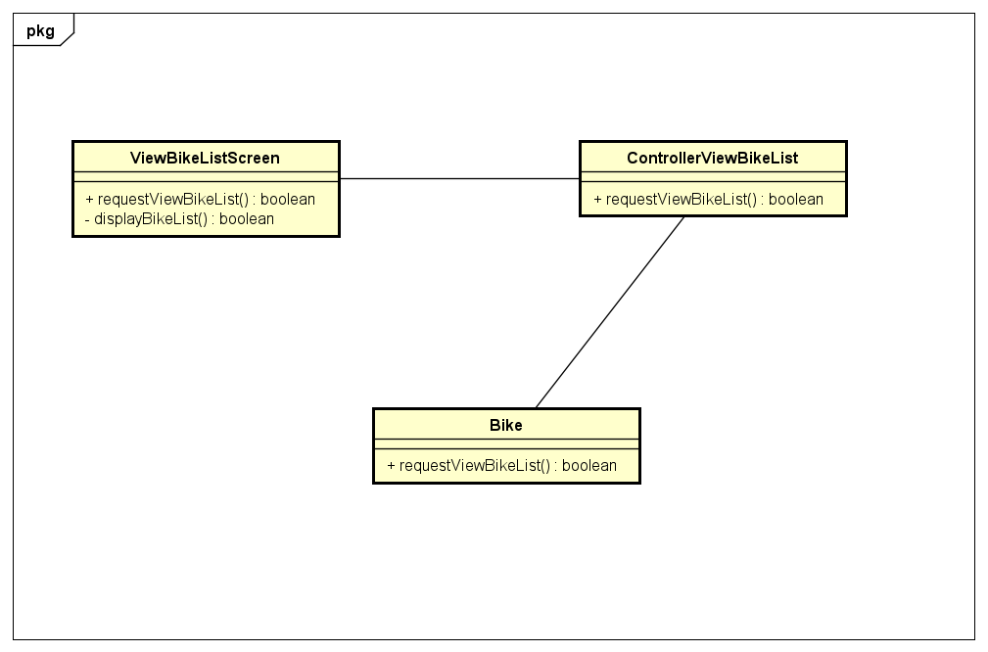

Use case Xem thông tin xe

Biểu đồ tương tác
- Biểu đồ tuần tự
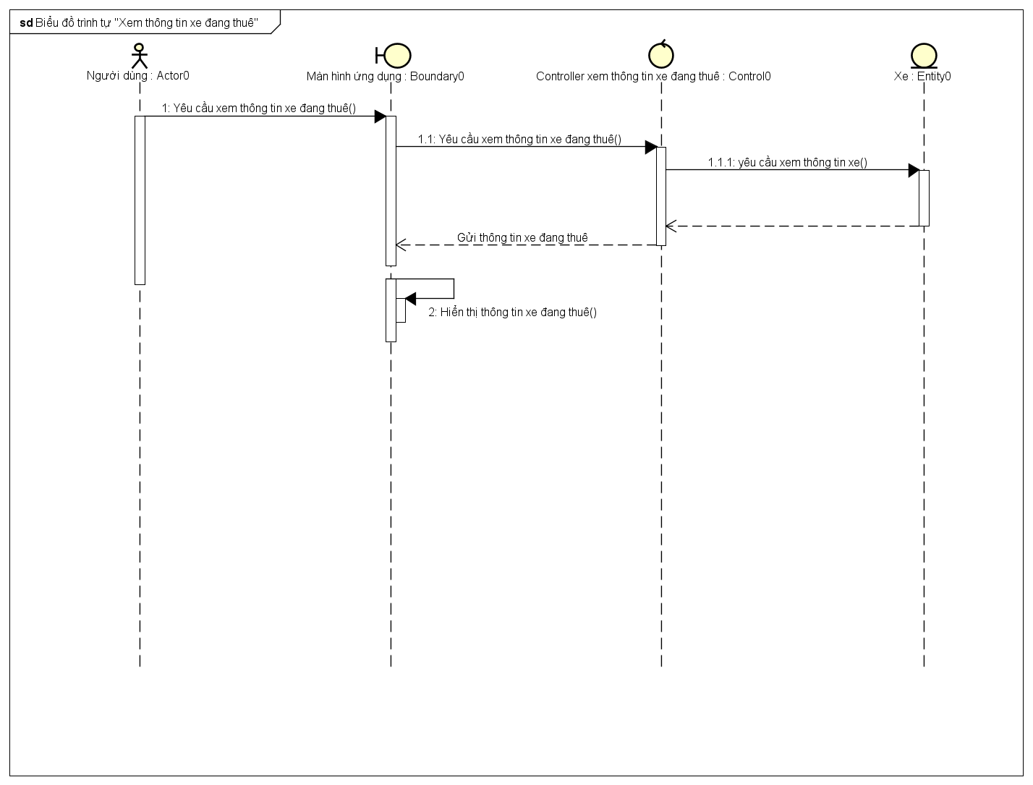

Biểu đồ lớp phân tích

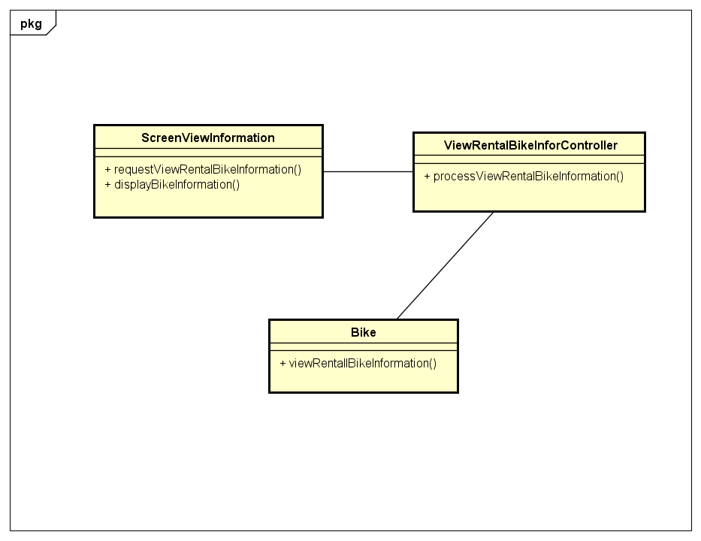

Thiết kế giao diện

Giao diện với thiết bị phần cứng
Không

Giao diện với phần mềm khác
Không

Giao diện người dùng

Biểu đồ dịch chuyển màn hình
- Người dùng:
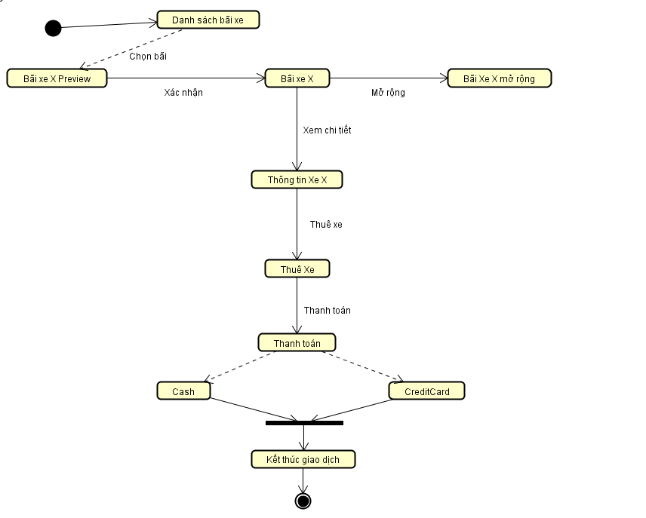

Thiết kế giao diện
- Màn hình điền thông tin thanh toán:
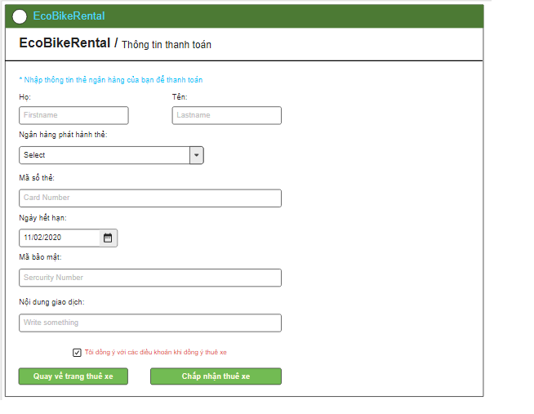

- Màn hình Thuê xe thành công
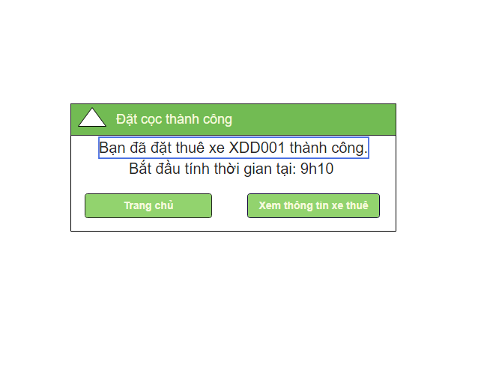
- Màn hình Trả xe
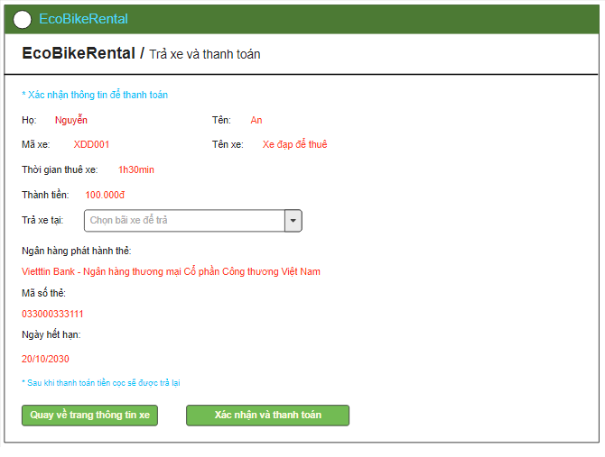

- Màn hình Xem thông tin xe
- 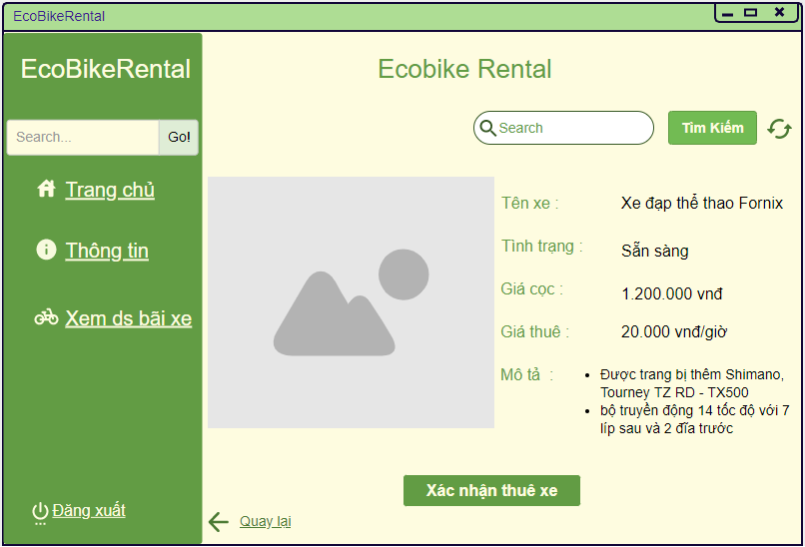
- Màn hình xem danh sách bãi xe
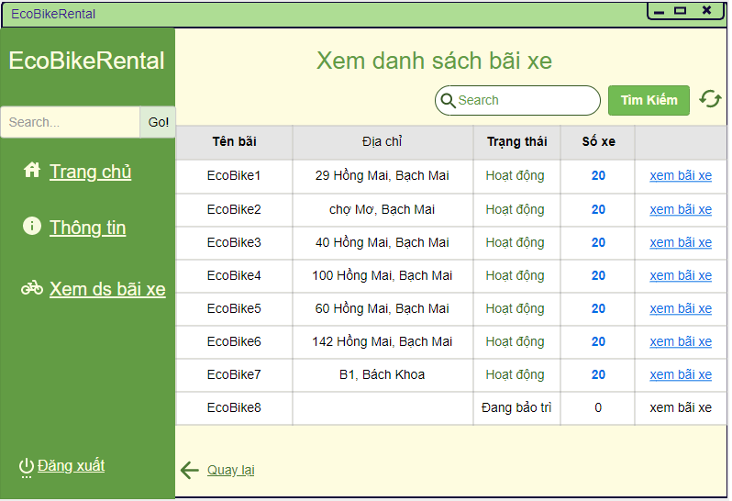

- Màn hình Xem danh sách xe trong bãi
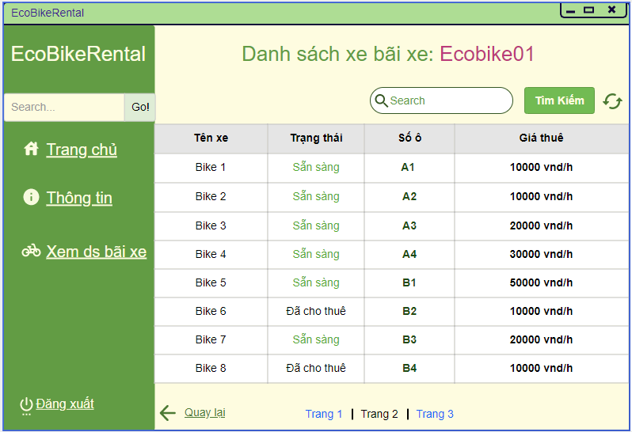

- Màn hình Xem thông tin xe đang thuê
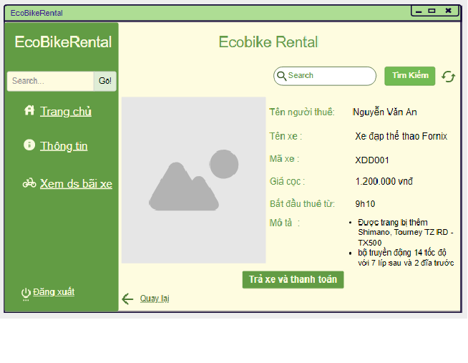

Thiết kế lớp

Biểu đồ lớp thiết kế

Use case thanh toán
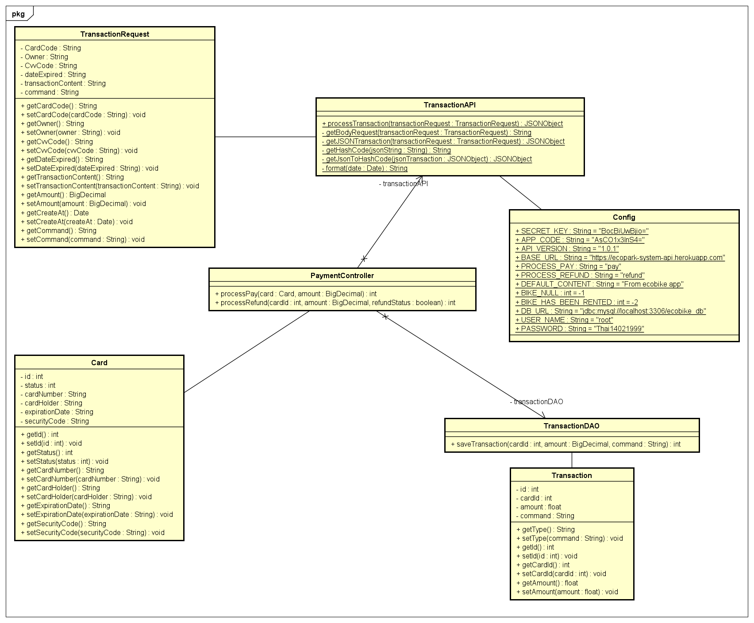

Use case thuê xe
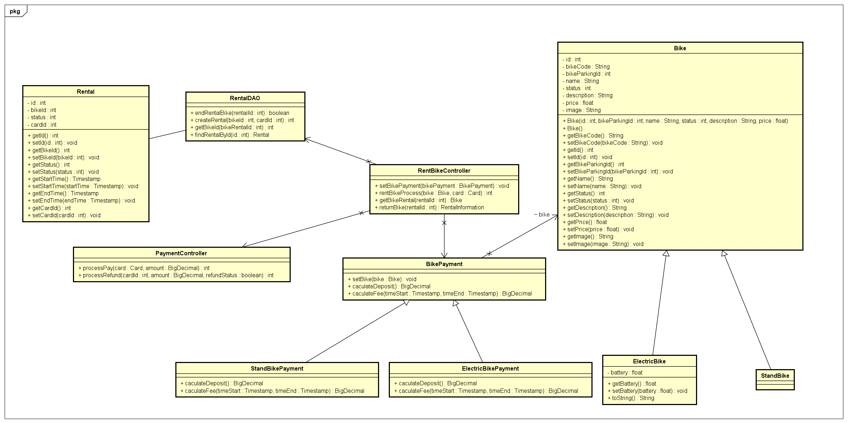

Use case xem danh sách bãi xe
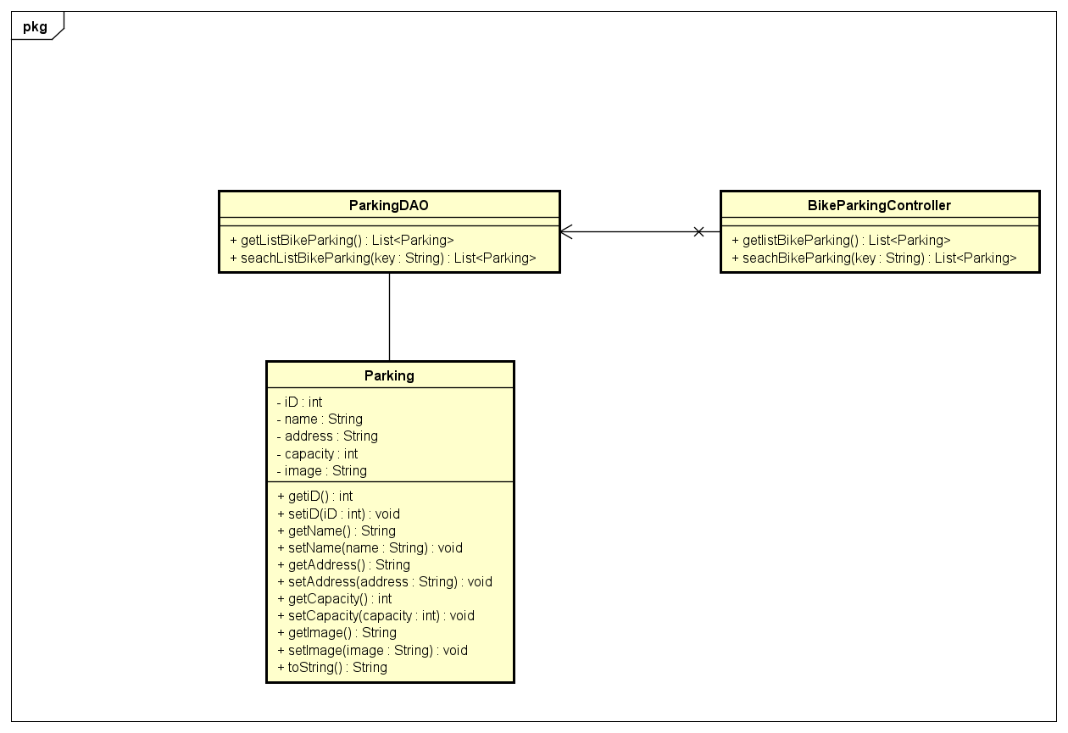

Use case xem danh sách xe trong bãi
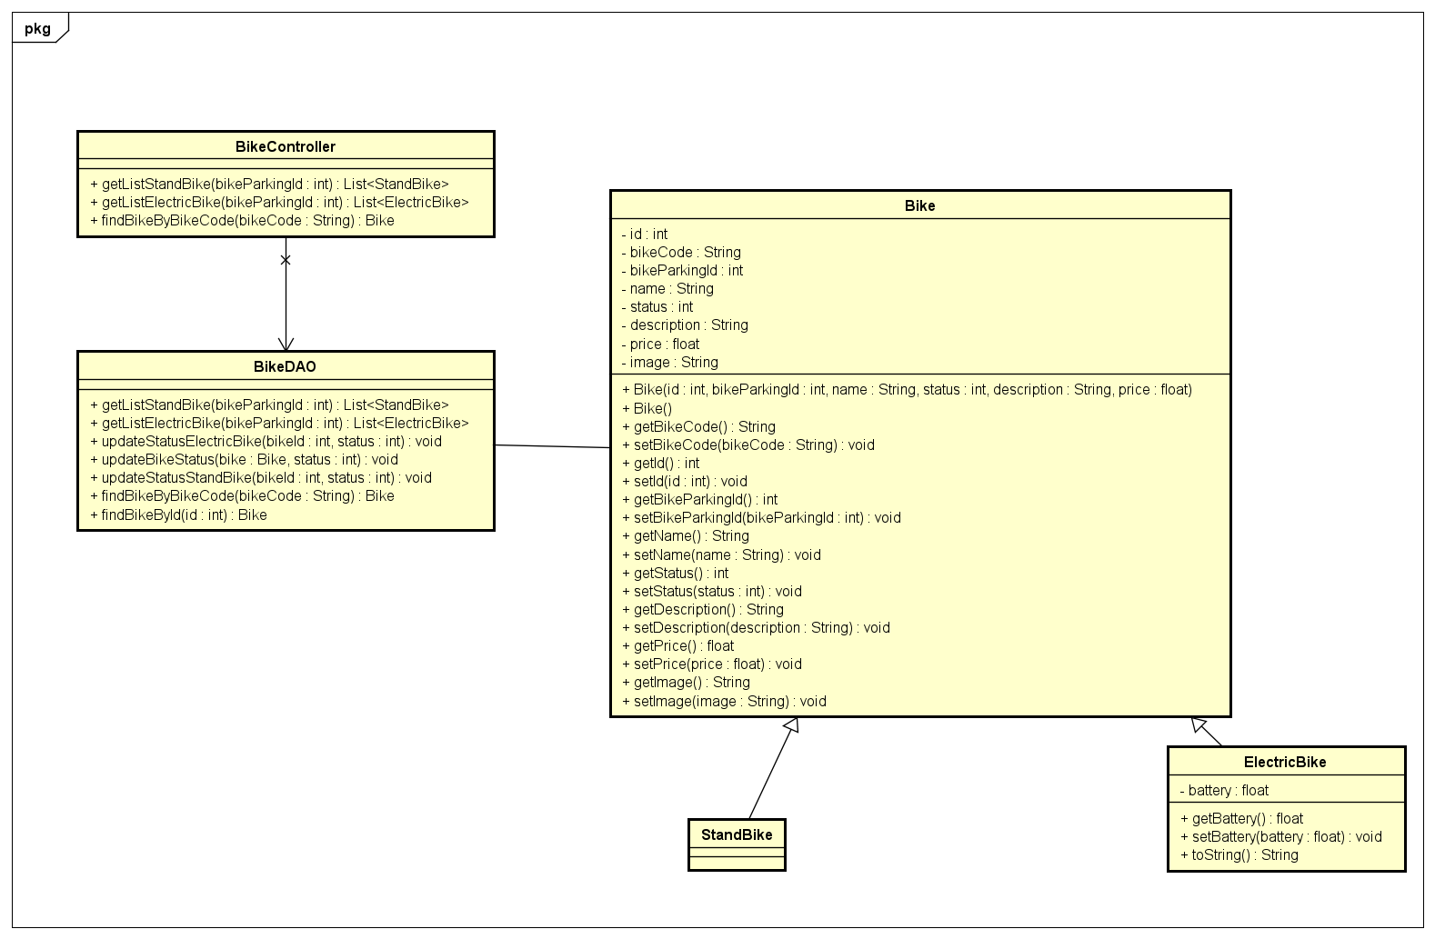

Thiết kế lớp chi tiết

Thiết kế lớp BikeController
STT | Phương thức | Mô tả
 | +getListBike(int parkingId) : List<Bike> | Lấy ra danh sách xe trong bãi xe theo ParkingId

Thiết kế lớp BikeParkingController
STT | Phương thức | Mô tả
 | +getListParking (): List<Parking> | Lấy ra toàn bộ danh sách bãi xe.
 | +searchParking (String id) : List<Parking> | Tìm kiếm các bãi xe có id trùng với tham số truyền vào.

Thiết kế lớp PaymentController
STT | Phương thức | Mô tả
 | +processPay(Card card, BigDecimal amount) : int | Tiền thành thực hiện gọi API để thanh toán với thông tin trong card và khoản tiền amount

Thiết kế lớp RentbikeController
STT | Phương thức | Mô tả
 | + rentBikeProcess(int bikeId, Card card) : void | Tiến hành thuê xe, nếu thành công trả về rentalId, nếu không trả về 0.
 | + getBike(int rentalId) : Bike | Lấy ra xe đang được thuê với Rental có id là rentalId
 | + caculateDeposit(Bike bike) : BigDecimal | Trả về số tiền cọc cần cho xe bike

Thiết kế lớp APIConfig
STT | Tên thuộc tính | Mô tả
1 | SECRET_KEY: String | Mã khóa bí mật
2 | APP_CODE: String | Mã ứng dụng
3 | API_VERSION: String | Phiên bản API
4 | BASE_URL: String | URL API
5 | PROCESS_REFUND: String | Tiến hành hoàn tiền
6 | DEFAULT_CONTENT: String | Nội dung mặc định
7 | BIKE_NULL: int | Bike null
8 | BIKE_HAS_BEEN_RENTED: int | Xe đã được thuê

Thiết kế lớp TransactionAPI
STT | Tên phương thức | Mô tả
1 | +processTransaction(TransactionRequest transactionRequest): JSONObject | Thực hiện transactionRequest
2 | -getBodyRequest(TransactionRequest transactionRequest): String | Lấy dữ liệu của transactionRequest
3 | -getJSONTransaction(TransaconRequest transactionRequest): JSONObject | Lấy JSONObject từ transactionRequest
4 | -getHashCode(String jsonString):String | Lấy hashCode từ jsonString
5 | -getJSONToHashCode(JSONObject obj): String | Chuyển Json thành Hash Code
6 | -format(Date date): String | Format ngày cho đúng chuẩn

Thiết kế lớp TransactionRequest
STT | Tên thuộc tính | Mô tả
1 | -cardCode: String | Mã thẻ
2 | -owner: String | Tên chủ thẻ
3 | -cvvCode: String | Mã bảo mật
4 | -dateExpired: String | Ngày hết hạn
5 | -transactionContent: String | Nội dung giao dịch
6 | -amount: BigDecimal | Khoản tiền
7 | -createdAt: Date | Ngày tạo
8 | -command: String | Lệnh

Thiết kế lớp Bike
STT | Tên thuộc tính | Mô tả
1 | -id: int | Mã định danh xe
2 | -bikeCode: String | Mã xe
3 | -parkingId: int | Mã định danh bãi xe
4 | -name: String | Tên xe
5 | -status: int | Trạng thái
6 | -type: int | Loại xe
7 | -description: String | Mô tả xe
8 | -battery: float | % pin còn lại
9 | -price: float | Giá trị của xe
10 | -image: String | Đường dẫn ảnh

Thiết kế lớp Card
STT | Tên thuộc tính | Mô tả
1 | -id: int | Mã định danh thẻ
2 | -cardNumber: int | Số thẻ
3 | -cardHolder: int | Tên chủ thẻ
4 | -expirationDate: String | Ngày hết hạn
5 | -sercurityCode: float | Mã bảo mật

Thiết kế lớp Parking
STT | Tên thuộc tính | Mô tả
1 | -id: int | Mã định danh bãi xe
2 | -name: String | Tên bãi xe
3 | -address: String | Địa chỉ bãi xe
4 | -image: String | Ảnh bãi xe
5 | -capacity: int | Sức chứa tối đa

Thiết kế lớp Rental
STT | Tên thuộc tính | Mô tả
1 | -id: int | Mã định danh Rental
2 | -bikeId: int | Mã định danh xe
3 | -userId: int | Mã định danh người dùng
4 | -status: int | Trạng thái
5 | -startTime: Date | Thời điểm bắt đầu
6 | -endTime: Date | Thời điểm kết thúc

Thiết kế lớp Transaction
STT | Tên thuộc tính | Mô tả
1 | -id: int | Mã định danh giao dịch
2 | -cardId: int | Mã định danh thẻ
3 | -amount: float | Khoản tiền
4 | -command: String | Lệnh

Thiết kế mô hình dữ liệu

Biểu đồ thực thể quan hệ
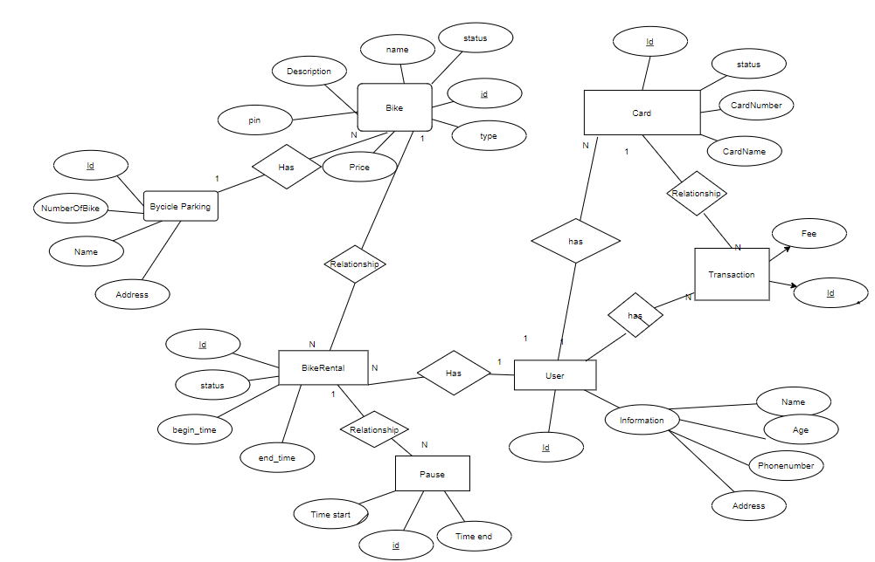

Chuẩn hoá

Biểu đồ liên kết giữa các bảng
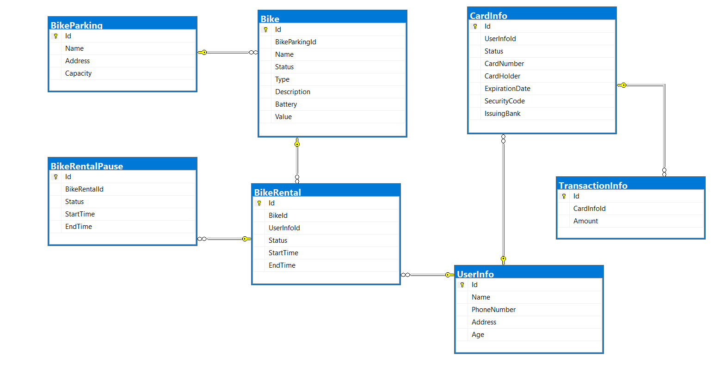

Thiết kế chi tiết bảng

Bảng Bike
- Tên thuộc tính | - Kiểu | - Kích thước | - Giải thích | - Ràng buộc | - Ví dụ
- Id | - int | - 11 | - Mã định danh xe | - Khóa chính | - 1
- BikeParkingId | - int | - 11 | - Mã bãi xe | - Khóa ngoại | - 1
- BikeCode | - varchar | - 100 | - Mã xe |  | - BikeQIQ_01_1
- Name | - varchar | - 100 | - Tên xe |  | - BikeQIQ_01_1
- Status | - int | - 11 | - Trạng thái |  | - 0
- Type | - int | - 11 | - Loại |  | - 0
- Description | - varchar | - 500 | - Mô tả |  | - Xe đạp…
- Battery | - float | - 16 | - Dung lượng pin |  | - 99
- Value | - float | - 16 | - Giá trị xe |  | - 30000000
- Image | - varchar | - 200 | - Hình ảnh |  | - Bike.jpg

Bảng BikeParking
- Tên thuộc tính | - Kiểu | - Kích thước | - Giải thích | - Ràng buộc | - Ví dụ
- Id | - int | - 11 | - Mã định danh bãi xe | - Khóa chính | - 1
- Name | - varchar | - 100 | - Tên bãi xe |  | - Parking01
- Address | - varchar | - 100 | - Địa chỉ |  | - 01 Đại C…
- Capacity | - int | - 11 | - Sức chứa |  | - 100
- Image | - varchar | - 200 | - Hình ảnh |  | - parking.jpg

Bảng BikeRental
- Tên thuộc tính | - Kiểu | - Kích thước | - Giải thích | - Ràng buộc | - Ví dụ
- Id | - int | - 11 | - Mã định danh | - Khóa chính | - 1
- BikeId | - int | - 11 | - Mã xe | - Khóa ngoại | 1
- CardId | - int | - 11 | - Mã thẻ | - Khóa ngoại | 1
- Status | - int | - 11 | - Trạng thái |  | 0
- StartTime | - datetime | - 16 | - Thời điểm bắt đầu |  | 23/12/2020 00:00:00
- EndTime | - datetime | - 16 | - Thời điểm kết thúc |  | 24/12/2020 00:00:00

Bảng BikeRentalPause
- Tên thuộc tính | - Kiểu | - Kích thước | - Giải thích | - Ràng buộc | - Ví dụ
- Id | - int | - 11 | - Mã định danh | - Khóa chính | - 1
- BikeRentalId | - int | - 11 | - Mã BikeRental | - Khóa ngoại | - 1
- Status | - int | - 11 | - Trạng thái |  | - 0
- StartTime | - datetime | - 16 | - Thời gian bắt đầu |  | - 23/12/2020 00:00:00
- EndTime | - datetime | - 16 | - Thời gian kết thúc |  | - 24/12/2020 00:00:00

Bảng Card
- Tên thuộc tính | - Kiểu | - Kích thước | - Giải thích | - Ràng buộc | - Ví dụ
- Id | - int | - 10 | - Mã định danh | - Khóa chính | - 1
- Status | - int | - Max | - Trạng thái |  | - 0
- CardNumber | - varchar | - 10 | - Số thẻ |  | - 4444 5555 6666 7777
- CardHolder | - varchar | - 10 | - Tên chủ thẻ |  | - Nguyen A
- ExpirationDate | - datetime | - 16 | - Ngày hết hạn |  | - 12/2022
- SercurityCode | - varchar | - 10 | - Mã bảo mật |  | - 111
- IssuingBank | - varchar | - 50 | - Ngân hang phát hành |  | - Vietcombank

Bảng Transaction
Tên | Kiểu dữ liệu | Kích thước | Giải thích | Rằng buộc | Ví dụ
Id | int | 11 | Mã định danh | Khóa chính | 1
CardId | int | 11 | Mã thẻ | Khóa ngoại | 1
Amount | float | 16 | Khoản tiền |  | 1000000

Đánh giá hệ thống

Tự đánh giá:
- Giao diện chưa đẹp và thân thiện với người dùng.
- Phương thức thanh toán cố định và ít phổ biến ở Việt Nam.
- Phần mềm chưa được kiểm tra về tính bảo mật.

Kiến trúc:
- Kiến trúc 3 lớp (3-tiers): là một kiến trúc mà trong đó giao diện người dùng (UI-user interface), các quy tắc xử lý (BR-business rule hay BL-business logic), và việc lưu trữ dữ liệu được phát triển như những module độc lập, và hầu hết là được duy trì trên các nền tảng độc lập, và mô hình 3 tầng (3-tiers) được coi là một kiến trúc phần mềm và là một mẫu thiết kế.

- Đây là kiến trúc triển khai ứng dụng ở mức vật lý. Kiến trúc gồm 3 module chính và riêng biệt :
  - Lớp Presentation: hiển thị các thành phần giao diện để tương tác với người dùng như tiếp nhận thông tin, thông báo lỗi, …
  - Lớp Business Logic: thực hiện các hành động nghiệp vụ của phần mềm như tính toán, đánh giá tính hợp lệ của thông tin, … Tầng này còn di chuyển, xử lí thông tin giữa 2 tầng trên dưới.
  - Lớp Data: nơi lưu trữ và trích xuất dữ liệu từ các hệ quản trị CSDL hay các file trong hệ thống. Cho phép tầng Business logic thực hiện các truy vấn dữ liệu .

- Đây là kiểu kiến trúc thông dụng và được sử dụng nhiều ở ứng dụng chạy trên nên hệ điều hành như Windows. Kiến trúc 3 lớp cho phép ứng dụng phát triển dễ dàng bằng cách phân chia rõ ràng từng lớp.

- Ứng dụng thuê xe chạy trên nền tảng Windows vì vậy chọn mô hình 3 lớp là phù hợp.

Nguyên lý thiết kế SOLID
- Single Responsibility
- Một lớp chỉ nên chịu trách nhiệm về một nhiệm vụ cụ thể nào đó mà thôi. Một lớp quá quá nhiều chức năng sẽ trở nên cồng kềnh, khó đọc, khó bảo trì, nên chỉ có duy nhất một lý do để thay đổi một lớp, không nên có 2 lý do trở lên
- Code của nhóm đã cố gắng chia các các nhiệm vụ ra một cách cụ thể, rõ ràng để từ đó có thể phân chia các nhiệm vụ tới các lớp, tránh tình trạng một lớp đảm nhận nhiều chức năng. Tuy nhiên đối với lớp RentBikeController đang đảm nhận khá nhiều chức năng như xứ lý thuê xe, trả xe, gửi thông báo.
- Open/Closed
- Nhóm đã tuân thủ nguyên tắc này khi thiết kế subsystem cho ecobikeRental. Ví dự với yêu cầu phát sinh thêm loại xe mới và phương thức thanh toán mới cho loại xe đó chúng ta chỉ cần tạo mới 1 class xe mới extend class Bike và 1 class payment extend payment để thực hiện tính phí cho loại xe đó mà không cần thay đổi tới các class cũ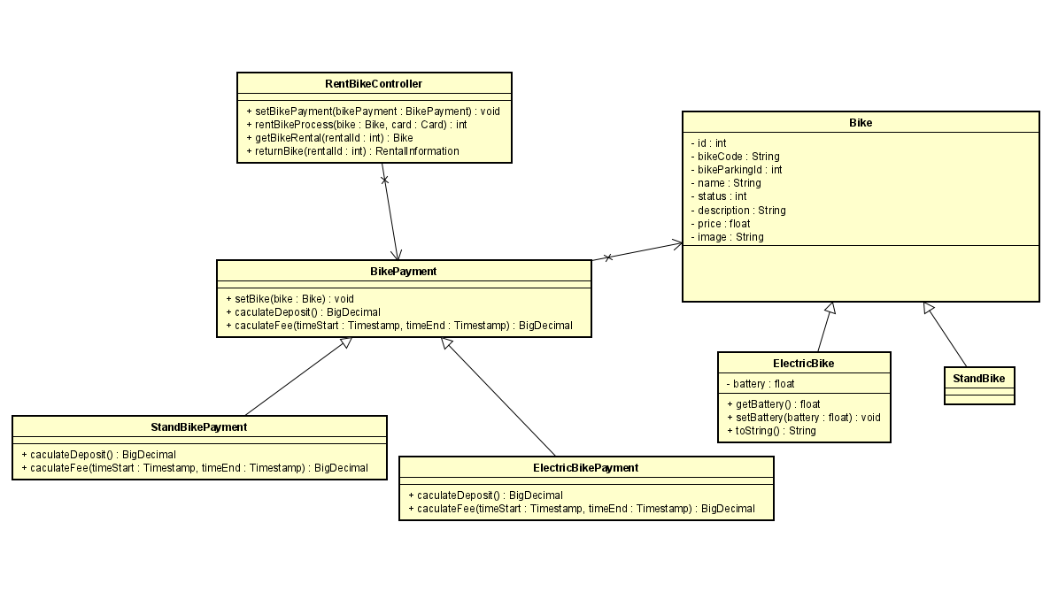

- Liskov Substitution
- Nhóm đã tuân thủ nguyên tắc này khi thiết kế subsystem cho ecobikeRental.
- Ví dụ khi nhìn vào cây phân cấp kế thừa tại Bike
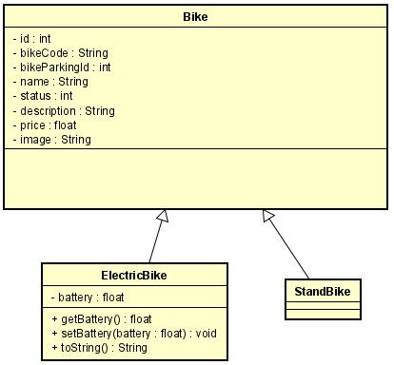
Ta thấy các phương thức cũ ở class cha (Bike) đều được class con kế thừa và thực hiện đúng kì vọng. Vì vậy các class con này hoàn thoàn có thể thay thế class cha mà không gây ra lỗi
- Interface Segregation
- Thiết kế của nhóm không chứa bất kì interface nào quá phức tạp nên hoàn toàn đáp ứng được nguyên tắc này
- Dependency Inversion
- Thiết kế của nhóm đã loại bỏ được hầu hết việc 1 class phụ thuộc chặt chẽ vào 1 lớp cụ thể
- Ví dụ với UC thuê xe lớp RentBikeController đã không phụ thuộc vào cụ thể các lớp là ElectricBikePayment hay là StandBikePayment mà đã được trừu tượng hóa lên 1 mức cao hơn :
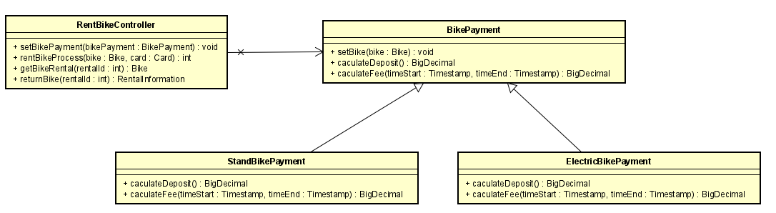

Coupling và Cohesion:
- Coupling
- Content coupling
- Thiết kế của nhóm không ở mức coupling này, các class được đóng gói và thực hiện những nhiệm vụ cụ thể. Những class chỉ có thể truy cập tới tài nguyên thuộc lớp khác thông qua những phương thức mà class đó quy định
- Common Coupling
- Thiết kế của nhóm là thiết kế hướng đối tượng và sử dụng ngôn ngữ java để lập trình, các dữ liệu đều thuộc về lớp, không có dữ liệu common nên không vi phạm coupling này
- Control Coupling
- Thiết kế của nhóm đang vi phạm control coupling ở phần payment
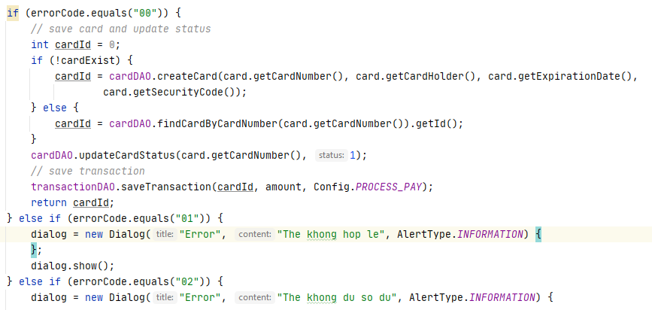
Điều này sẽ dễ xảy ra lỗi nếu như việc thây đổi errorcode cũng như phát sinh thêm errorcode
- Stamp coupling
- Thiết kế của nhóm không vi phạm stamp coupling. Việc giao tiếp giữa các lớp được thiết kế sao cho chỉ truyền đi chính xác dữ liệu mà lớp kia cần sử dụng (không truyền thừa)
- Data coupling
- Thiết kế của nhóm chưa ở mức data coupling như mong muốn. Nhóm sẽ cố gắng hơn để cải thiện bản thiết kế trong tương lai
- Cohesion
Thiết kế của nhóm có mức cohesion khá cao, các thành phần trong một modun có tính liên kết chặt chẽ với nhau vể mặt logic cũng như chức năng.

Hướng phát triển trong tương lai:
- Phát triển thêm chức năng quét QR để nhanh chóng thuê xe.
- Tích hợp thêm ví điện tử thông dụng như: Momo, Airpay,… để khách hàng dễ dàng thanh toán.
- Phát triển thêm nền tảng app điện thoại.
- Bảo mật thông tin khách hàng.
- Hỗ trợ khách hàng tìm xe có sẵn gần nhất.

